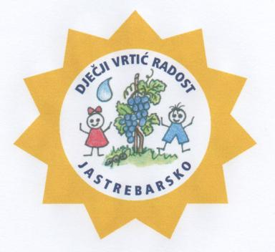
Jelovnik
18.-22.03.2024.
PONEDJELJAK  18.03.2024. | DORUČAK:  VOĆE:  RUČAK:  UŽINA: | Čaj od šipka s medom, sir trapist, polubijeli kruh  Jabuka  Varivo od carskog povrća s piletinom, polubijeli kruh, kompot od jabuka  Uštipci s jogurtom, voćni čaj
UTORAK  19.03.2024. | DORUČAK:  VOĆE:  RUČAK:  UŽINA: | Čokoladno mlijeko, kajzerica, maslac  Kruška  Krem juha od brokule, pečena puretina, riža sa špinatom, salata od svježeg zelja s mrkvom, polubijeli kruh  Puding od vanilije
SRIJEDA  20.03.2024. | DORUČAK:  VOĆE:  RUČAK:  UŽINA: | Mlijeko, kukuruzne pahuljice  Naranča  Bistra povrtna juha sa ribanom kašicom, lazanje s mljevenom junetinom, svježa zelena salata, polubijeli kruh  Griz na mlijeku sa čokoladnim mrvicama
ČETVRTAK  21.03.2024. | DORUČAK:  VOĆE:  RUČAK:  UŽINA: | Voćni čaj, pileća prsa /jaslice- mliječni namaz, crni kruh  Banana  Varivo od graha i kisele repe + kukuruzni žganci, polubijeli kruh  Brzi čupavci, svježe kuhano mlijeko
PETAK  22.03.2024. | DORUČAK:  VOĆE:  RUČAK:  UŽINA: | Bijela kava, maslac, miješana marmelada, polubijeli kruh  Jabuka  Krem juha od povrća, riblji popećenci, blitva i krumpir na lešo, salata od svježe cikle i mrkve, polubijeli kruh  Kiselo mlijeko, kukuruzni kruh
NAPOMENA

- ZAJUTRAK: u jutarnjim dežurnim skupinama u vremenu od 06.00. do 06.30. h djeca dobivaju kekse.
- Vrtić zadržava pravo izmjene jelovnika u izvanrednim situacijama.

JELOVNIK SASTAVILI:
Jelena Dujaković, Mirjana Šimunović, VMS
Danijel Vodopija, glavni kuhar

